Laboratorio: CRUD en capas con ADO.NET, SQL Server y WPF
  - Sección B — Tabla Producto

1. Objetivo
Desarrollar un CRUD en capas de la tabla Producto (Sección B) con un buscador, usando una capa de datos con ADO.NET, una capa de negocio, procedimientos almacenados y eliminación lógica, con una vista para consultar los registros eliminados y revertir la eliminación.

2. Repositorio de código
https://github.com/Jair-Roman-Mauricio/lab-crud-capas-wpf

3. Arquitectura en capas
Capa | Proyecto | Responsabilidad
Presentación | Presentacion (WPF) | Ventana, formulario, tabla y botones. No contiene SQL.
Negocio | Negocio | Validaciones y reglas: nombre obligatorio, precio y stock no negativos, mensajes de error.
Datos | Datos (ADO.NET) | SqlConnection y SqlCommand que ejecutan únicamente procedimientos almacenados.
Entidades | Entidades | Clase Producto compartida por todas las capas.
Flujo de una operación: Presentacion → Negocio → Datos → procedimiento almacenado → SQL Server.

4. Modelo de datos y eliminación lógica
La tabla Producto tiene los campos IdProducto, Nombre, Descripcion, Precio y Stock, más dos columnas de control de la eliminación lógica:
- Estado (bit): 1 = activo, 0 = eliminado. Los listados y el buscador solo muestran los registros con Estado = 1.
- FechaEliminacion (datetime): guarda cuándo se eliminó el registro y es NULL mientras está activo.
Eliminar no borra la fila: pone Estado = 0 y registra la fecha. La opción Ver eliminados lista esos registros y Restaurar revierte la eliminación (Estado = 1 y FechaEliminacion = NULL).
Procedimiento almacenado | Función
sp_Producto_Listar | Lista los productos activos
sp_Producto_Buscar | Busca por nombre o descripción (solo activos)
sp_Producto_Insertar | Registra un producto
sp_Producto_Actualizar | Modifica un producto activo
sp_Producto_Eliminar | Eliminación lógica (Estado = 0 y fecha)
sp_Producto_ListarEliminados | Lista los eliminados, con buscador opcional
sp_Producto_Restaurar | Revierte la eliminación lógica

5. Script de la base de datos
-- Lab CRUD en capas: Producto (Sección B)
-- Eliminación lógica: columna Estado (1 = activo, 0 = eliminado)
IF DB_ID('LabCrud') IS NULL CREATE DATABASE LabCrud;
GO
USE LabCrud;
GO
IF OBJECT_ID('dbo.Producto') IS NULL
CREATE TABLE dbo.Producto (
IdProducto INT IDENTITY(1,1) PRIMARY KEY,
Nombre NVARCHAR(100) NOT NULL,
Descripcion NVARCHAR(250) NULL,
Precio DECIMAL(10,2) NOT NULL CHECK (Precio >= 0),
Stock INT NOT NULL CHECK (Stock >= 0),
Estado BIT NOT NULL DEFAULT 1, -- flag: 1 = activo, 0 = eliminado lógicamente
FechaEliminacion DATETIME NULL -- flag auxiliar: cuándo se eliminó (NULL si está activo)
);
IF COL_LENGTH('dbo.Producto','FechaEliminacion') IS NULL
ALTER TABLE dbo.Producto ADD FechaEliminacion DATETIME NULL;
GO
-- ===== PRODUCTO =====
CREATE OR ALTER PROCEDURE dbo.sp_Producto_Listar AS
SELECT IdProducto,Nombre,Descripcion,Precio,Stock,Estado FROM dbo.Producto WHERE Estado=1 ORDER BY Nombre;
GO
CREATE OR ALTER PROCEDURE dbo.sp_Producto_Buscar @Texto NVARCHAR(100) AS
SELECT IdProducto,Nombre,Descripcion,Precio,Stock,Estado FROM dbo.Producto
WHERE Estado=1 AND (Nombre LIKE '%'+@Texto+'%' OR Descripcion LIKE '%'+@Texto+'%') ORDER BY Nombre;
GO
CREATE OR ALTER PROCEDURE dbo.sp_Producto_Insertar
@Nombre NVARCHAR(100),@Descripcion NVARCHAR(250),@Precio DECIMAL(10,2),@Stock INT AS
INSERT dbo.Producto(Nombre,Descripcion,Precio,Stock) VALUES(@Nombre,@Descripcion,@Precio,@Stock);
SELECT CAST(SCOPE_IDENTITY() AS INT);
GO
CREATE OR ALTER PROCEDURE dbo.sp_Producto_Actualizar
@IdProducto INT,@Nombre NVARCHAR(100),@Descripcion NVARCHAR(250),@Precio DECIMAL(10,2),@Stock INT AS
UPDATE dbo.Producto SET Nombre=@Nombre,Descripcion=@Descripcion,Precio=@Precio,Stock=@Stock
WHERE IdProducto=@IdProducto AND Estado=1;
SELECT @@ROWCOUNT;
GO
CREATE OR ALTER PROCEDURE dbo.sp_Producto_Eliminar @IdProducto INT AS
UPDATE dbo.Producto SET Estado=0, FechaEliminacion=GETDATE() WHERE IdProducto=@IdProducto AND Estado=1; -- eliminación lógica
SELECT @@ROWCOUNT;
GO
-- ===== PAPELERA (registros eliminados lógicamente) =====
CREATE OR ALTER PROCEDURE dbo.sp_Producto_ListarEliminados @Texto NVARCHAR(100) = NULL AS
SELECT IdProducto,Nombre,Descripcion,Precio,Stock,Estado,FechaEliminacion FROM dbo.Producto
WHERE Estado=0 AND (@Texto IS NULL OR Nombre LIKE '%'+@Texto+'%' OR Descripcion LIKE '%'+@Texto+'%')
ORDER BY FechaEliminacion DESC;
GO
CREATE OR ALTER PROCEDURE dbo.sp_Producto_Restaurar @IdProducto INT AS
UPDATE dbo.Producto SET Estado=1, FechaEliminacion=NULL WHERE IdProducto=@IdProducto AND Estado=0; -- revierte la eliminación
SELECT @@ROWCOUNT;
GO

6. Configuración de la conexión

6.1 Entorno de desarrollo utilizado
Debido a que no se contaba con un equipo con Windows, el desarrollo y las pruebas se realizaron con SQL Server 2022 ejecutándose en un contenedor Docker, que expone el puerto 1433. El script de la sección 5 se ejecutó en ese contenedor y la aplicación se conectó a él con usuario y contraseña de SQL Server.

6.2 Configuración al clonar el proyecto en Windows
Al clonar el repositorio en un equipo con Windows y SQL Server instalado, la conexión se hace directamente con la instancia local:
- Clonar el repositorio: git clone https://github.com/Jair-Roman-Mauricio/lab-crud-capas-wpf.git
- Abrir SQL Server Management Studio, conectarse a la instancia y ejecutar el script sql/01_LabCrud.sql (crea la base de datos LabCrud, la tabla y los procedimientos).
- Abrir Datos/Conexion.cs (carpeta src/Datos) y ajustar la cadena de conexión. El valor por defecto usa la autenticación de Windows:
public static string Cadena { get; set; } =
Environment.GetEnvironmentVariable("LABCRUD_CONN")
?? "Server=localhost;Database=LabCrud;Trusted_Connection=True;TrustServerCertificate=True;";
Solo debe cambiarse el valor de Server= según la instalación:
Instalación | Valor de Server=
SQL Server (instancia por defecto) | localhost
SQL Server Express | .\SQLEXPRESS
LocalDB (incluido con Visual Studio) | (localdb)\MSSQLLocalDB
Instancia con nombre | NOMBREPC\INSTANCIA
Si se usa autenticación de SQL Server en lugar de la de Windows: Server=localhost;Database=LabCrud;User Id=USUARIO;Password=CLAVE;TrustServerCertificate=True;
- Abrir LabCrud.slnx en Visual Studio, establecer Presentacion como proyecto de inicio y ejecutar con F5.

7. Funcionamiento de la aplicación
Capturas de la aplicación conectada a SQL Server.
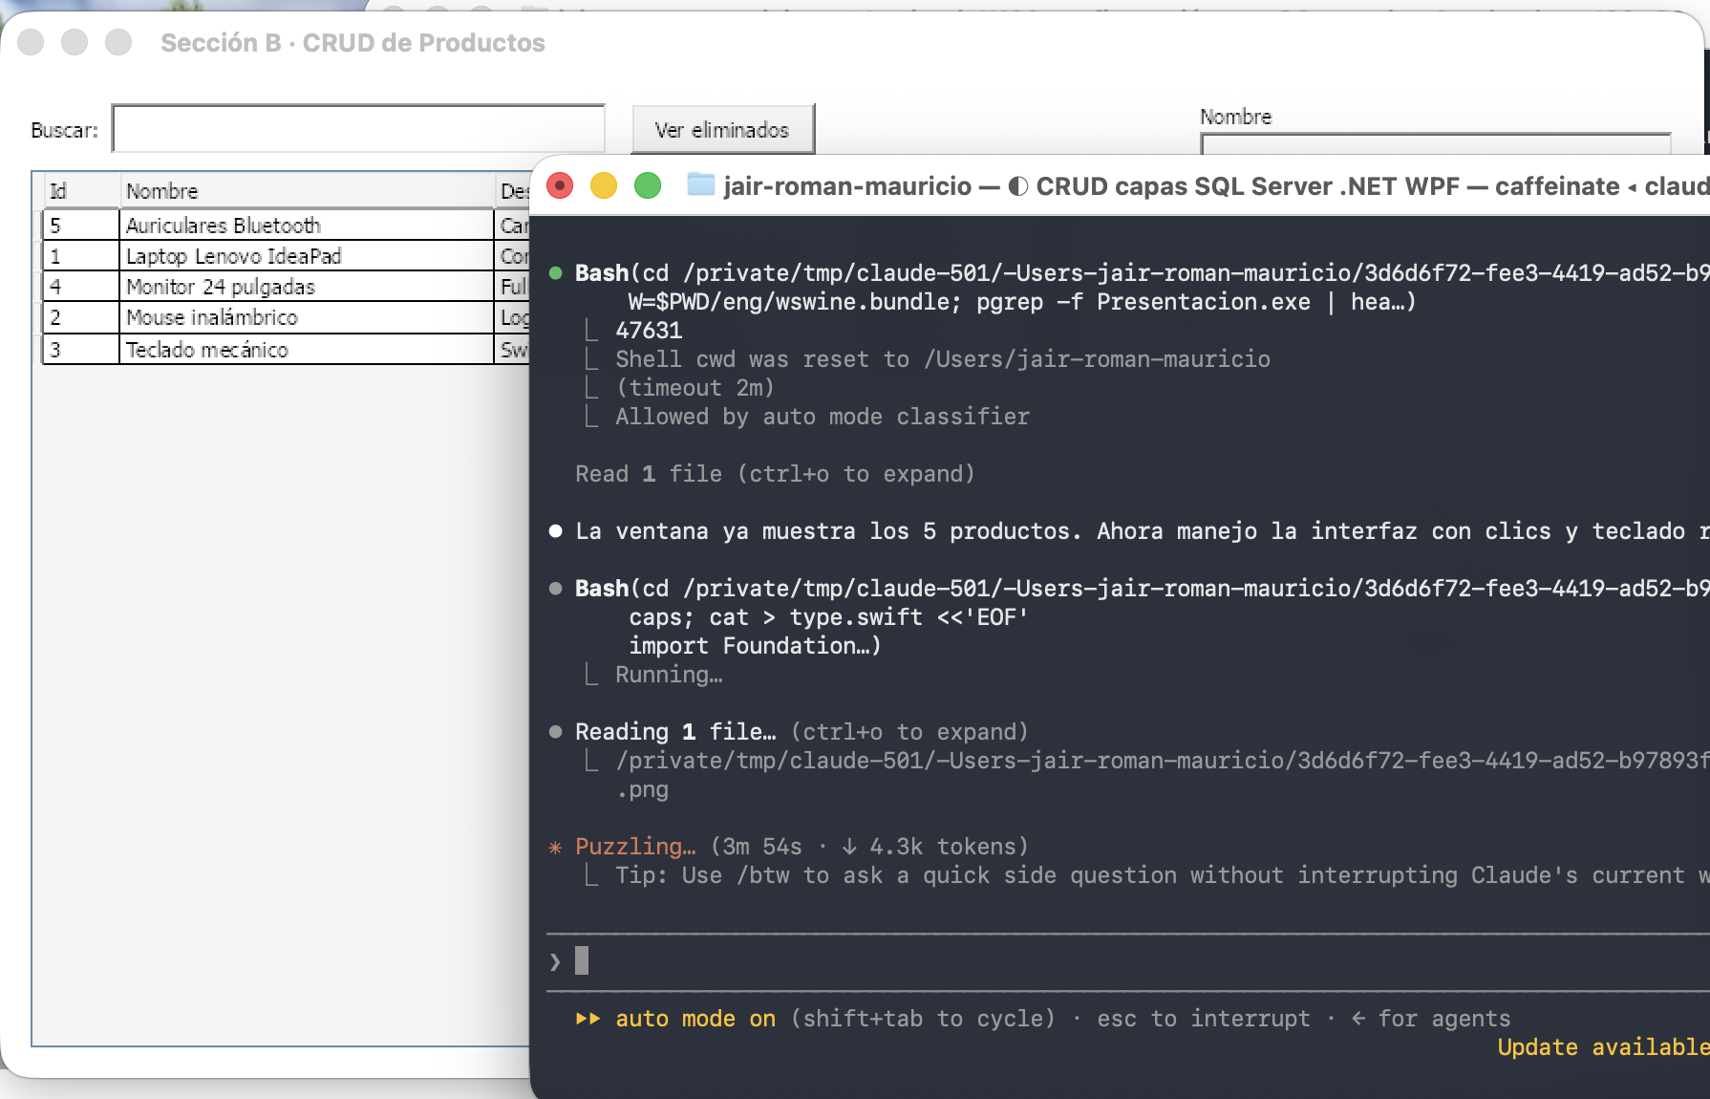
Listado de productos activos
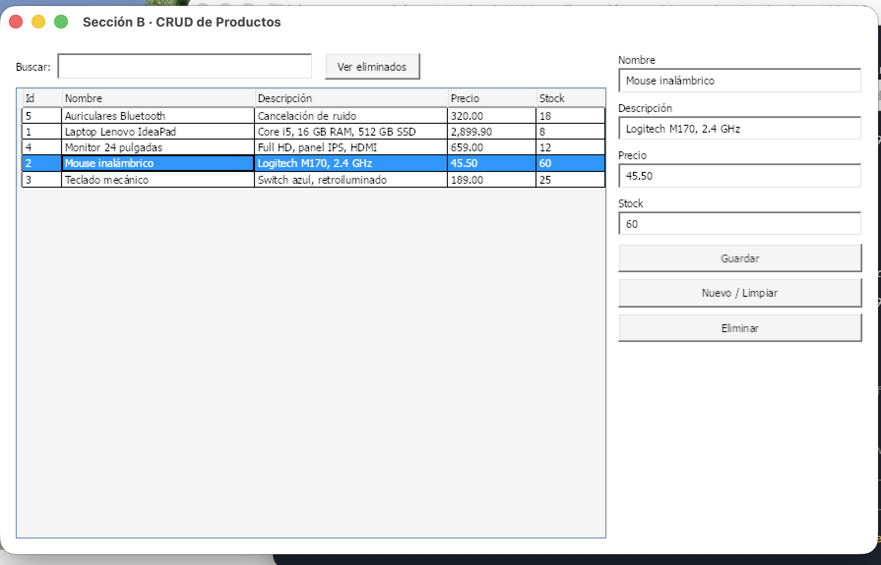
Selección de un registro: sus datos se cargan en el formulario
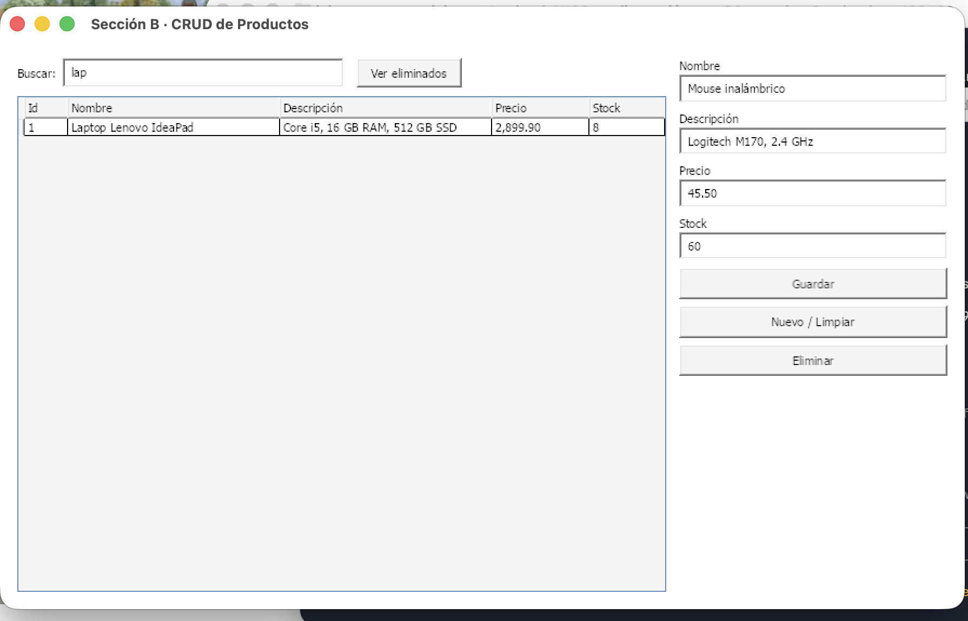
Buscador: filtrando por el texto “lap”
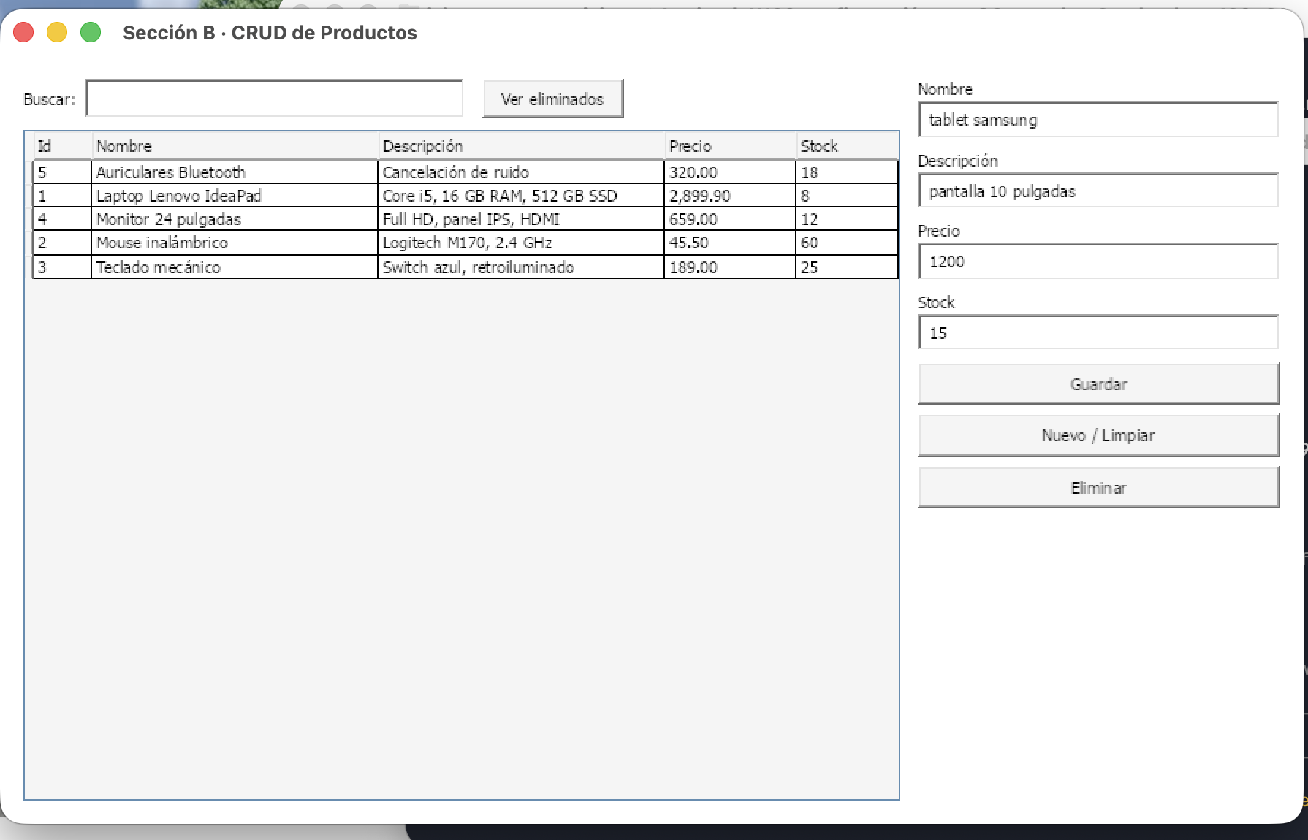
Formulario con los datos de un nuevo producto
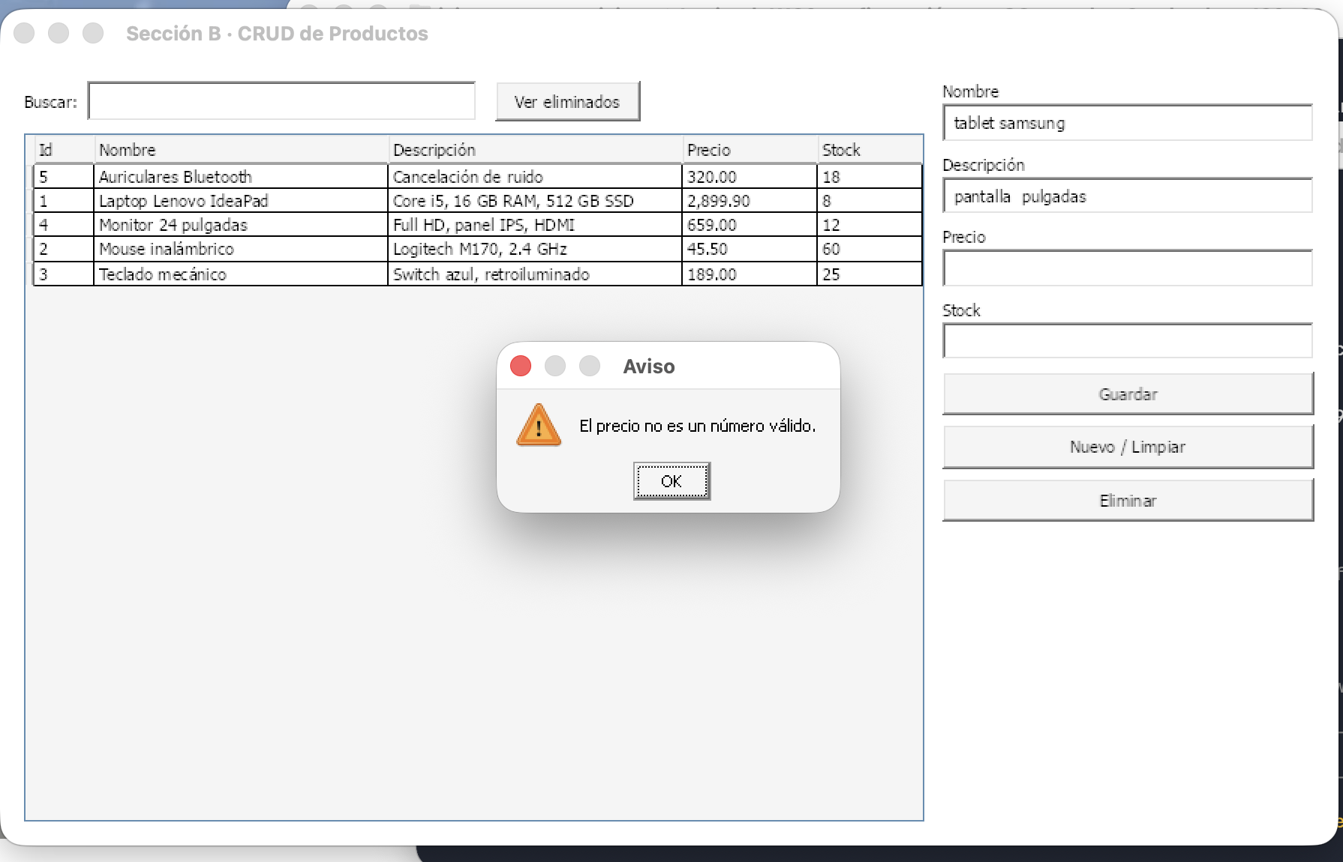
Validación de la capa de negocio ante un precio no numérico
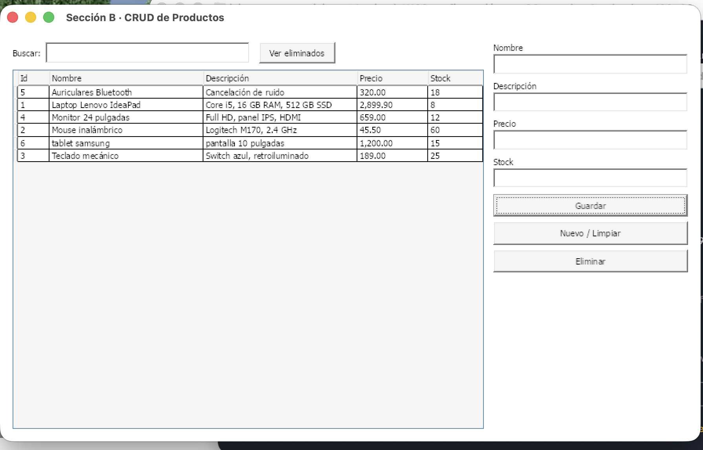
Producto guardado: aparece en el listado con su Id
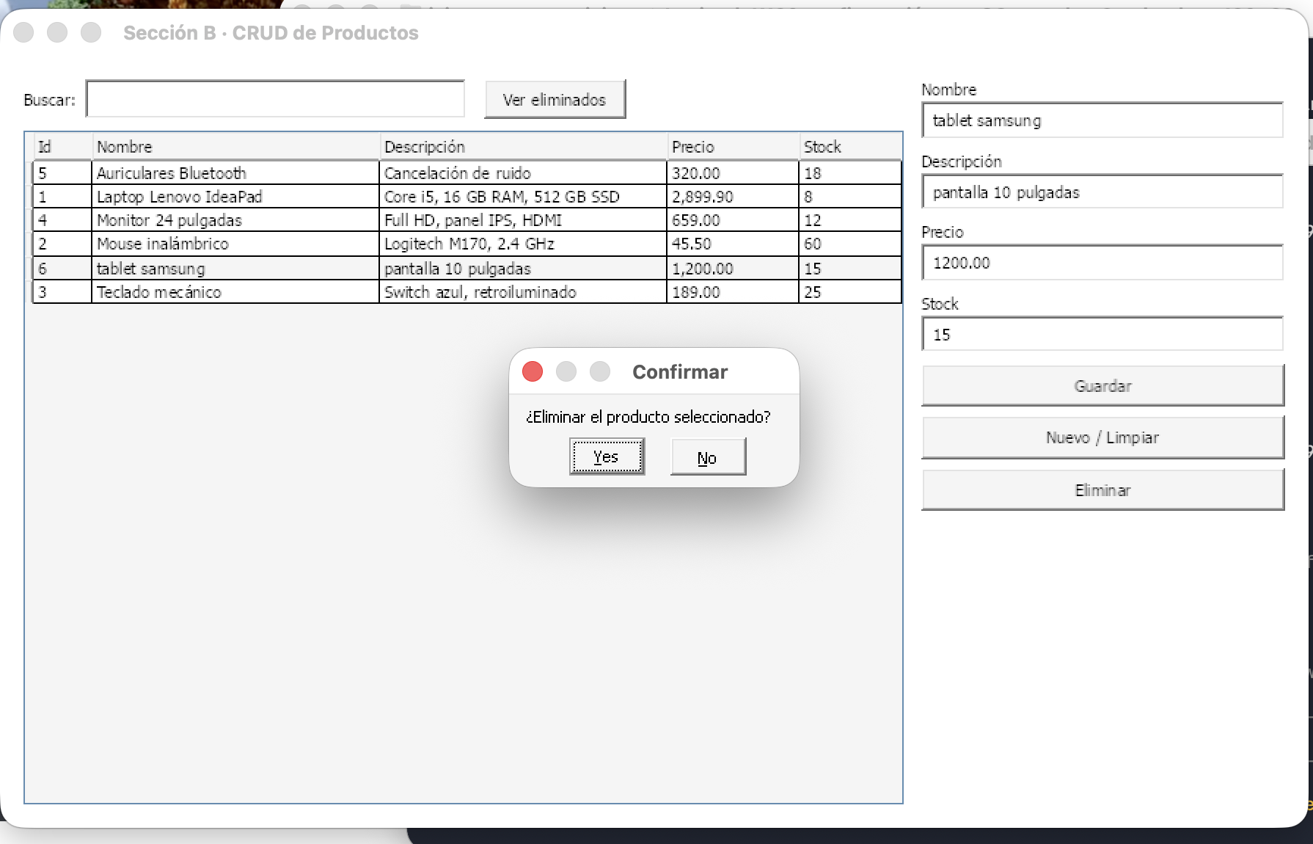
Confirmación antes de eliminar
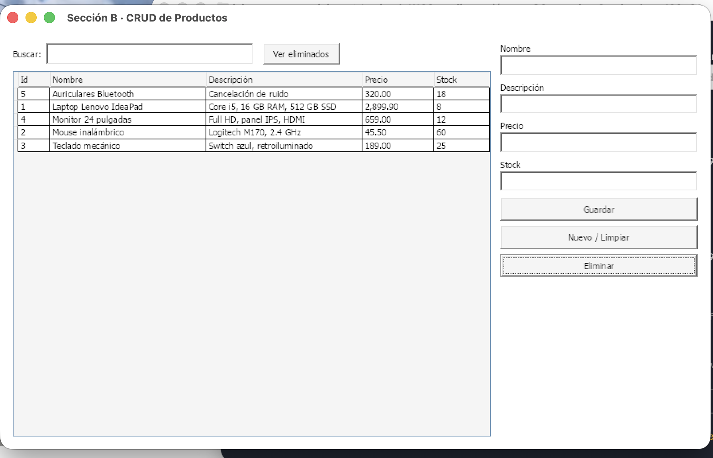
Tras eliminar, el producto ya no aparece entre los activos
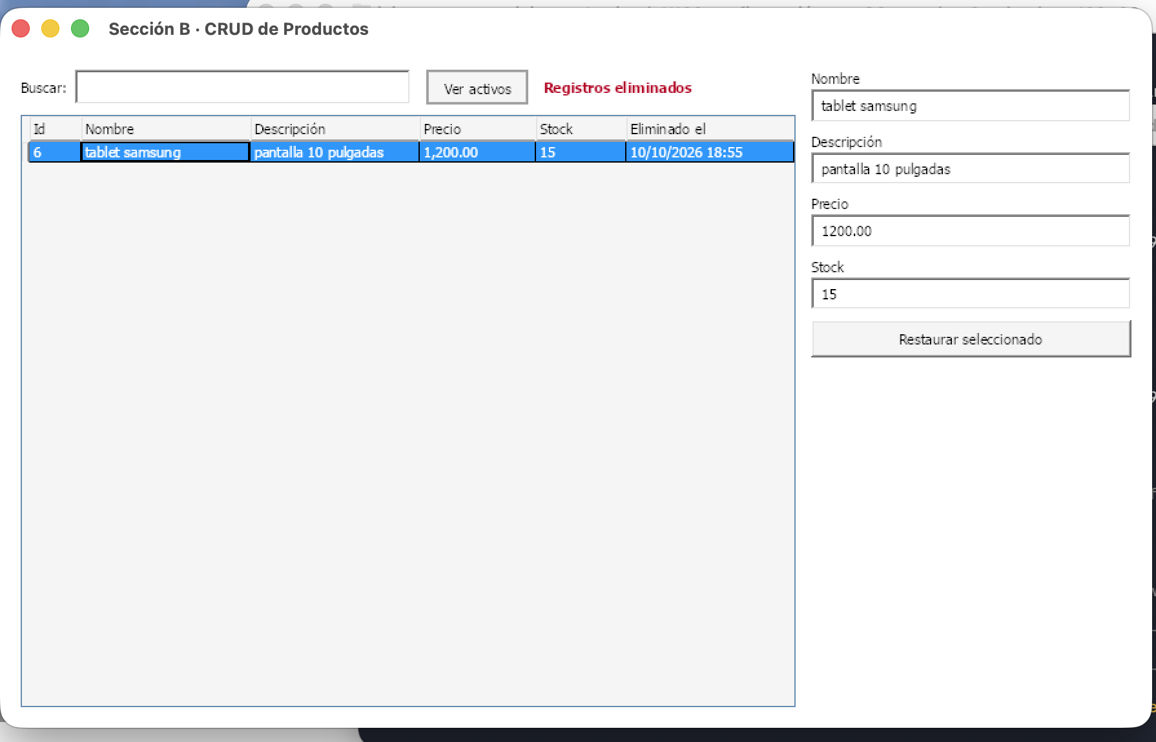
Vista Ver eliminados: muestra el registro con su fecha de eliminación y el botón Restaurar
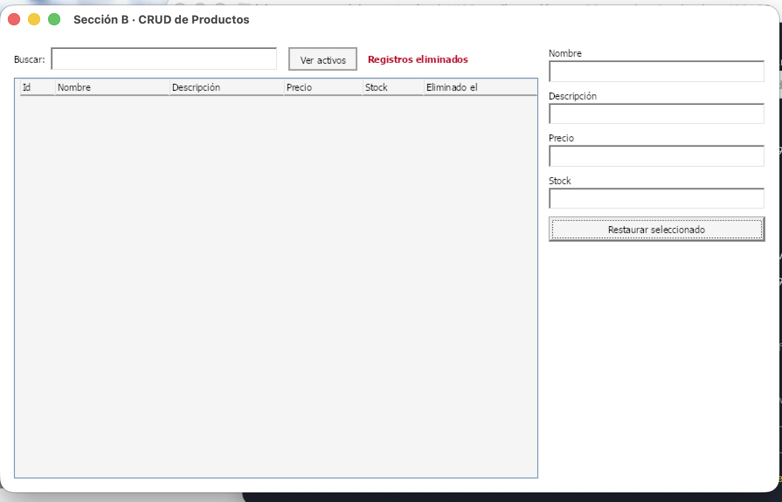
Tras restaurar, la lista de eliminados queda vacía
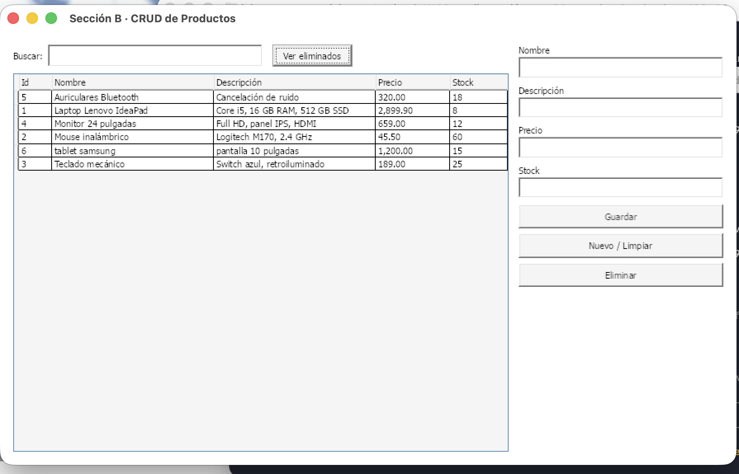
Al volver a Ver activos, el producto restaurado aparece de nuevo

8. Pruebas de integración
Se verificó el flujo completo Negocio → Datos → SQL Server con las siguientes comprobaciones, todas satisfactorias:
- Insertar un producto.
- Buscar un producto por texto.
- Actualizar un producto.
- Eliminación lógica: el producto deja de aparecer entre los activos.
- El producto eliminado aparece en la lista de eliminados con su fecha de eliminación.
- Restaurar: el producto vuelve a los activos y desaparece de los eliminados.
Estado final de la tabla tras la prueba de la aplicación (columnas de control):
IdProducto Nombre Estado FechaEliminacion
1 Laptop Lenovo IdeaPad 1 NULL
2 Mouse inalámbrico 1 NULL
3 Teclado mecánico 1 NULL
4 Monitor 24 pulgadas 1 NULL
5 Auriculares Bluetooth 1 NULL
6 tablet samsung 1 NULL

